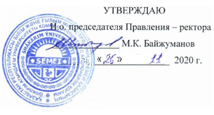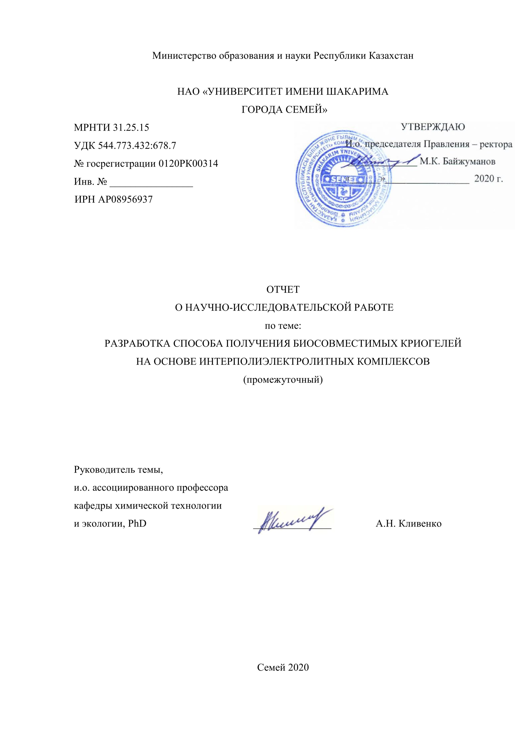

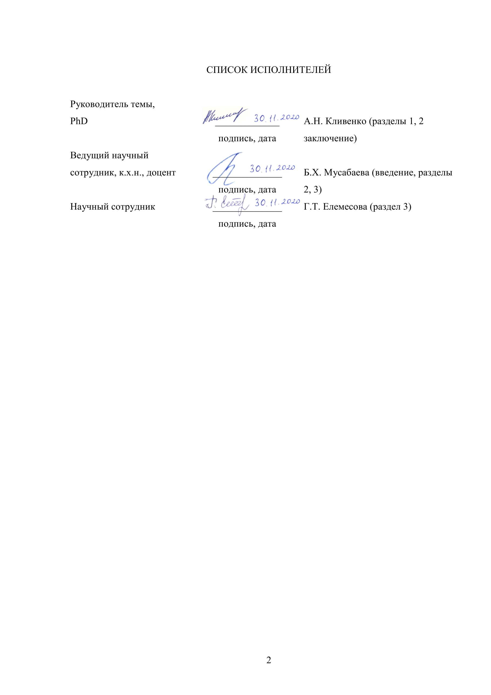**СПИСОК ИСПОЛНИТЕЛЕЙРЕФЕРАТ**

Отчет 49 с., 10 рис., 2 табл., 112 источников, 1 приложение.

КРИОГЕЛЬ, ПОЛИМЕРНЫЙ КОМПЛЕКС, ПОЛИЭЛЕКТРОЛИТ, БИОПОЛИМЕР, ГИДРОГЕЛЬ.

Объектами исследований являются криогели на основе интерполиэлектролитных комплексов биополимеров – хитозана, альгината натрия, натриевой соли карбоксиметилцеллюлозы, геллана.

Цель работы – разработка способа получения макропористых криогелей путем проведения интерполиэлектролитной реакции между противоположно заряженными полиэлектролитами (хитозан, геллан, альгинат натрия и другие) при умеренном замораживании реакционной среды для синтеза макропористых биосовместимых и биоразлагаемых криогелей.

Методы исследования – вискозиметрия, гравиметрия.

Полученные результаты работы и их новизна: Впервые получены криогели на основе интерполиэлектролитных комплексов биополимеров. Проведен обзор литературы по теме исследования. Установлено, что методом смешения эквимолярных растворов биополимеров могут быть получены криогели на основе биополимеров. Изучено влияние различных факторов синтеза (температура, концентрация исходных растворов, ионная сила) на свойства криогелей.

Область применения: химическая технология, биотехнология, медицина, фармация.

**РЕФЕРАТ**

Есеп 49 б., 10 сурет, 2 кесте, 112 дереккөз, 1 қосымша.

КРИОГЕЛЬ, ПОЛИМЕРЛІ КЕШЕН, ПОЛИЭЛЕКТРОЛИТ, БИОПОЛИМЕР, ГИДРОГЕЛЬ.

Зерттеу объектілері биополимерлердің интерполиэлектролиттік кешендерінің негізіндегі криогельдер – хитозан, натрий алгинаты, карбоксиметилцеллюлоза натрий тұзы, геллан болып табылады.

Жұмыстың мақсаты қарама-қарсы зарядталған полиэлектролиттер (хитозан, геллан, натрий алгинаты және басқалары) арасында интерполиэлектролиттік реакция жүргізу реакциялық ортаны қалыпты мұздату арқылы макрокеуекті криогельдерді алу әдісін әзірлеу макропорлы биоүйлесімді және биологиялық ыдырайтын криогельдерді синтездеу үшін.

Зерттеу әдістері – вискозиметрия, гравиметрия.

Алынған жұмыс нәтижелері және олардың жаңалығы: алғаш рет интерполиэлектролиттік биополимерлер кешені негізінде криогельдер алынды. Зерттеу тақырыбы бойынша әдебиеттерге шолу жасалды. Биополимерлердің эквимолярлық ерітінділерін араластыру арқылы биополимерлер негізінде криогельдер алуға болатындығы анықталды. Әртүрлі синтез факторларының (температура, бастапқы ерітінділердің концентрациясы, иондық күш) криогельдердің қасиеттеріне әсері зерттелді.

Қолдану саласы: химиялық технология, биотехнология, медицина, фармация.

**СОДЕРЖАНИЕ**

Перечень обозначений и сокращений 6

Введение 7

Основная часть отчета о НИР 9

1 Обзор литературы 9

1.1 Полимерные криогели 9

1.2 Криотропное гелеобразование 9

1.3 Характерные особенности криогелевых структур 19

1.4 Области применения криогелей 22

2 Экспериментальная часть 27

2.1 Объекты исследования 27

2.2 Методы исследования 28

3 Результаты и обсуждения 31

3.1 Определение степени деацетилирования Хит 31

3.2 Определение молекулярной массы полимеров 31

Заключение 36

Список использованных источников 37

Приложение А Календарный план работ 47

**ПЕРЕЧЕНЬ ОБОЗНАЧЕНИЙ И СОКРАЩЕНИЙ**

В настоящем отчете о НИР применяют следующие сокращения и обозначения:

Na-КМЦ – натриевая соль карбоксиметилцеллюлозы

PSD – распределение пор по размерам

PWTD – распределение толщины стенок пор

АА – акриламид

ААПТМАХ – акриламидопропилтриметиламмоний хлористый

АБТСК – 2,2'-азино-бис-3-этилбензотиазолин-6-сульфоновая кислота

АН – альгинат натрия

ВИ – винилимидазол

ВП – винилпиридин

ВМС – высокомолекулярное соединение

ГА – глутаровый альдегид

Гел – геллан

ГМА – глицидилметакрилат

ГОЭМА – гидроксиэтилметакрилат

ГЭЦ – 2-гидроксиэтилцеллюлоза

ДАК – динитрил азобисизомасляной кислоты

ДМАЭМ – N,N-диметиламиноэтилметакрилат

ДНК – дезоксирибонуклеиновая кислота

ИМС – исходная мономерная смесь

ИПЭК – интерполиэлектролитный комплекс

ККГ – критическая концентрация гелеобразования

КЛСМ – конфокальная лазерная сканирующая микроскопия

МАК – метакриловая кислота

МБАА – метиленбисакриламид

НЖМФ – незамерзшая жидкая микрофаза

НЧЗ – наночастицы золота

п- – поли

ПАА – полиакриламид

ПАВ – поверхностно-активное вещество

ПВС – поливиниловый спирт

ПЭГДА – полиэтиленгликольдиакрилат

РМТ – рентгеновская компьютерная микротомография

СЭМ – сканирующая электронная микроскопия

ТЭГДА – тетраэтиленгликольдиакрилат

УФ – ультрафиолетовый

Хит – хитозан

**ВВЕДЕНИЕ**

Разработка новых методов синтеза биосовместимых и биоразлагаемых материалов является одной из важнейших задач на современном этапе развития науки о полимерах. Одними из наиболее перспективных полимерных материалов для применения в биологии, медицине, биотехнологии, катализе являются криогели.

Криогели представляют собой пористые гелевые материалы, которые имеют систему сообщающихся пор. Их получают путем замораживания исходных растворов, содержащих прекурсоры, способные к гелеобразованию. К малоизученным прекурсорам следует отнести полиэлектролиты, способные к образованию полиэлектролитных комплексов за счет низко- и высокомолекулярных противоионов. Криогенная обработка таких растворов ниже точки замерзания на 10-20 градусов приводит к замораживанию растворителя, но при этом, растворитель замерзает не полностью, а лишь частично. При этом, на поверхности кристаллов имеется тонкий слой незамерзшей жидкой микрофазы, в которой концентрируются все растворенные вещества, находившиеся в исходном растворе. Так как жидкая микрофаза не замерзает, концентрация растворенных в ней веществ резко возрастает и соответственно возрастает скорость протекания реакций гелеобразования. При повышении температуры кристаллы растворителя превращаются в жидкость, а на их местах образуются поры, а так как кристаллы растворителя растут при замерзании только до того момента, пока не встретятся с другим растущим кристаллом, то поры являются сообщающимися. В результате образуется криогель, пористый материал с системой сообщающихся пор. Криогели имеют широкие перспективы применения в биотехнологии, медицине, катализе, системах очистки воды и других областях.

Настоящее исследование направлено на разработку нового вида криогелей, на основе биополимеров, что даст возможность безболезненно применять полученные материалы в медицине (например для эндопротезирования и разработки систем пролонгированной доставки лекарств), биотехнологии (для разведения микроорганизмов и разделения биологических жидкостей), экологии (создание систем очистки воды), сельском хозяйстве (в качестве структурообразователей почв).

Учитывая выше сказанное, можно заключить что разработка новых биосовместимых и биоразлагаемых материалов для применения в любых областях является весьма актуальной задачей. Новизна работы состоит в разработке принциапиально нового типа криогелей ранее в литературе не описанного, а именно криогелей на основе интерполиэлектролитных комплексов биополимеров.

Предпосылками к разработке послужили наработоки и публикации авторов связанные с криогелями и созданием интерполимерных комплексов. Авторами была разработана технология получения макропористых амфотерных криогелей, которые успешно применялись в качестве катализаторов проточного типа, а также синтезированы структурообразователи почв на основе интерполимерных комплексов, состоящих из природных полимеров.

Цель проекта заключается в разработке способа получения макропористых криогелей путем проведения интерполиэлектролитной реакции между противоположно заряженными полиэлектролитами (хитозан, геллан, альгинат натрия и другие) при умеренном замораживании реакционной среды для синтеза макропристых биосовместимых и биоразлагаемых криогелей.

Задачи на 2020 год (Приложение А):

* Отработка техники получения криогелей на основе растворов различных биополимеров;
* Изучение влияния различных факторов синтеза (температура, концентрация исходных растворов, ионная сила) на свойства криогелей

**ОСНОВНАЯ ЧАСТЬ ОТЧЕТА О НИР**

**1 Обзор литературы**

**1.1 Полимерные криогели**

Полимерные гели относятся к особому классу материалов, способных набухать в выбранном растворителе, но при этом не растворяться в нем [1]. Если гели проявляют способность к набуханию в воде, то их называют гидрогелями. Способность к поглощению большого количества воды обусловлена структурой данных полимерных материалов. Согласно определению [2]: «гидрогели представляют собой набухшие в растворителе полимерные цепи, сшитые друг с другом поперечными ковалентными связями (сшивками) в единую пространственную сетку».

В работе [3] гели называют структурированными физическими полимерными телами, представляющими собой систему полимер-иммобилизованный растворитель.

Если при получении гидрогелей используется криогенная обработка, то получают криогели – пористые материалы с системой сообщающихся пор. Термин криогель впервые употребил В.И. Лозинский, для обозначения гелей, полученных в среде замерзшего растворителя [4].

Термин криогель употребляется и в медицине. Например, авторы [5, 6] называют криогелем концентрированную фракцию плазмы крови пациентов, больных ревматоидным артритом, которую выделяют методом криофильтрации, пропуская плазму через так называемый криофильтр при невысоких положительных температурах (+2°С)

Угольные криогели (carbon cryogels) – особый класс материалов на основе полимеров способных набухать в кристаллизуемых растворителях, после сублимационной сушки которых, проводят карбонизацию при высокой температуре. Полученные активированные угли, обладают специфичной пористостью. Однако, отнесение данного типа материалов к гелям весьма условно, т.к. они не содержат в себе иммобилизованного растворителя [7, 8].

В обзоре [9] дано следующее определение: криогели – это материалы, синтезированные методом криожелирования (криогенного гелеобразования). Криогенное гелеобразование – это техника получения материалов, основанная на использовании эффекта понижения температуры замерзания растворов ниже температуры замерзания чистого растворителя.

**1.2 Криотропное гелеобразование**

Реакции получения криогелей называют криотропным гелеобразованием или криожелированием [9]. С точки зрения синтеза получение криогелей осуществимо из любых систем, потенциально способных к образованию гелей [7]. Первостепенным условием для этого является содержание в исходных системах структурных элементов, позволяющих, в результате сил различной природы (химические связи, силы Ван-дер-Ваальса, электростатические взаимодействия), образовывать трехмерные агломераты. Выделяют следующие группы исходных систем [3, 7]: 1) коллоидные золи; 2) растворы мономеров; 3) растворы полимеров со сшивающим агентом; 4) растворы полимеров способных к саможелированию; 5) растворы полиэлектролитов, включающие низкомолекулярные или полимерные противоионы.

1.2.1 Получение криогелей из коллоидных золей. В случае получения криогелей из коллоидных золей образование гелевой фракции происходит в результате усиления взаимодействия между коллоидными частицами в НЖМФ, при этом повышение концентрации ведет к сокращению расстояния между частицами и их интенсивному взаимодействию, приводящему к получению трехмерной пространственной структуры, стабилизированной силами различной природы. Этот тип синтеза относят к старейшему способу получения криогелей, известному задолго до введения термина «криогель». Он широко применяется в пищевых технологиях. Популярный в Японии продукт «Кори-тофу» (соевый творог) получают криообработкой коллоидного раствора соевых белков [10]. В результате криообработки тиольные группы остатков цистеина, входящие в структуру макромолекул соевых белков, соединяются в межмакромолекулярные дисульфидные мостики с образованием макропористой структуры [7, 11]. Известны способы криоструктурирования белковых систем без образования дисульфидных мостиков. Например, получение криогелей на основе трескового миозина [12] и овальбумина (яичного белка) [13] происходит не за счет появления ковалентных сшивок, а вследствие электростатических и гидрофобных взаимодействий. Это положение было доказано экспериментально путем растворения образцов криогелей в растворах ПАВ [13, 14]. Получение криоструктурированных гелей на основе крахмала основано на образовании множественных водородных связей [7, 11]. Криогели на основе латексов получают в результате гидрофобных взаимодействий исходной системы [7].

1.2.2 Синтез криогелей путем полимеризации. Данный метод основан на образовании сшитой полимерной сетки вследствие полимеризационных процессов, протекающих в НЖМФ. Получение криогелей возможно как в результате полимеризации, так и поликонденсации [3, 7]. Исходные системы для получения криогелей должны удовлетворять трем важным критериям [7]:

1. Растворитель должен кристаллизоваться, а не стекловаться в условиях проведения реакции, иначе НЖМФ не будет образовываться и, как следствие, не будет наблюдаться эффекта криоконцентрирования.

2. Растворимость мономеров должна быть достаточно высокой, не только при положительных температурах, но и при температурах существования НЖМФ. Если растворимость мономера значительно снижается при понижении температуры, то при образовании НЖМФ концентрация мономера в ней не превысит критической концентрации гелеобразования (ККГ) и гель не будет образовываться.

3. Инициатор полимеризации должен быть способным образовывать первичные радикалы при температуре протекания реакции в НЖМФ. Как правило, процессы свободнорадикальной полимеризации запускаются химическими инициаторами (динитрил азобисизомасляной кислоты (ДАК), перекись бензоила, персульфат аммония (ПСА)), которые в свою очередь, образуют первичные радикалы вследствие термической деструкции.

Впервые [3] полимеризационные криогели получены в работах [15-18] полимеризацией гидроксиэтилметакрилата (ГОЭМА) и глицидилметакрилата (ГМА), индуцированной радиоактивным излучением. В указанных работах установлено, что при температуре минус 24°С и концентрации мономеров 10-40% образуются пористые криогели с сообщающимися порами. Также показано влияние концентрации ИМС на морфологию получаемых криогелей. Увеличение концентрации исходной мономерной смеси (ИМС) до 80% привело к образованию материала с изолированными порами, а свыше 80% – к образованию монолитных гелей.

Систематическое изучение процессов криотропного гелеобразования проведено на примере полиакриламидных криогелей. Установлено [19], что критическая концентрация гелеобразования в ходе синтеза сополимеров на основе АА и МБАА снижается, если проводить реакцию при -10 °С по сравнению с комнатной температурой (+20 °С). Увеличение концентрации акриламида в исходной мономерной смеси (ИМС) приводит к увеличению прочности гелевого материала, а также влияет на размеры пор и их разветвленность [20]. Увеличение концентрации ИМС от 6 до 20 % (масс) приводит к уменьшению размеров пор и одновременному утолщению стенок ПАА геля [21]. Вода в криогеле удерживается за счет сил различной природы. Часть воды удерживается за счет капиллярных сил в макропорах криогеля, а другая – за счет водородных связей в результате набухания полимерных стенок. Вода, удерживаемая макропорами криогеля, при замораживании легко кристаллизуется, в то время как вода, удерживаемая стенками криогеля за счет набухания полимера, остается жидкой при температурах значительно меньших температуры кристаллизации. Методом дифференциальной сканирующей калориметрии была установлена следующая закономерность [20, 21]: с увеличением концентрации ИМС общий объем воды, удерживаемый криогелями ПАА, уменьшается. Вместе с этим изменяется и соотношение между кристаллизуемой и некристаллизуемой частями воды: с увеличением концентрации ИМС увеличивается доля кристаллизуемой воды (таблица 1).

Таблица 1 – Содержание воды в криогелях на основе ПАА [20]

|  |  |  |  |
| --- | --- | --- | --- |
| Тип криогеля | Общее содержание воды, % | Кристаллизуемая вода, % | Некристаллизуемая вода, % |
| 6-ПАА | 97,3 | 93,7 | 6,3 |
| 10-ПАА | 95 | 96,1 | 3,9 |
| 18-ПАА | 92,2 | 98,1 | 1,9 |

Очевидно, что с ростом концентрации ИМС увеличивается плотность упаковки полимерных цепей, образующих стенки пор криогелей и, вследствие пространственных затруднений, снижается их способность образовывать ассоциаты с водой за счет водородных связей [21].

Кроме механических характеристик (плотность полимера, модуль Юнга) варьирование состава ИМС позволяет менять и морфологию пор. Наряду с мономерами важным компонентом ИМС является растворитель. При получении ПАА криогелей на основе водных растворов получаемые образцы представляют собой разветвленный пространственный лабиринт [22], описание которого представляет собой сложнейшую задачу. Для получения упорядоченных пор в работе [22] использовали формамид, замерзающий в виде игольчатых кристаллов, путем направленного охлаждения реакционной смеси в пробирке. В работе [23] ПАА-криогели получали в растворе воды и формамида в соотношении 5:95 % соответственно. Полученные криогели в обоих случаях имели длинные ориентированные капиллярные каналы (рисунок 1).

Показано [20, 23], что концентрация инициатора также оказывает влияние на характеристики криогелей. С повышением концентрации инициатора гелеобразование может произойти раньше отверждения исходного раствора и образования НЖМФ в нем, что приводит к получению криогеля с изолированными порами. В работе [23] исследованы свойства криогелей ПАА, полученных из ИМС содержащих 1,2 и 5% инициатора. Показано, что при одинаковом размере пор, скорость протекания воды через первый образец составила 310 мл/час, а через второй криогель – 0 мл/час, т.е. вода не проходила через него, что свидетельствует о наличии изолированных пор во втором образце.

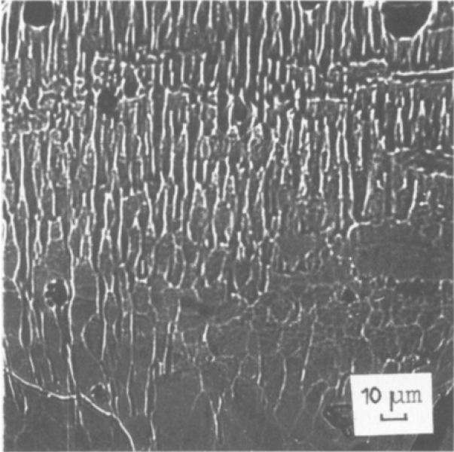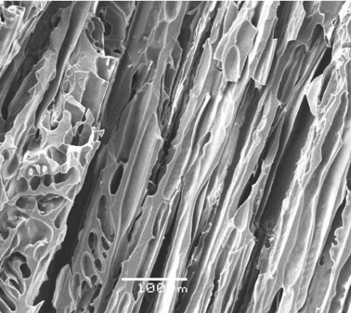

2

1

1 - микрофотография (оптическая микроскопия) криогеля ПАА полученного в растворе формамида [22], 2 – СЭМ-фотография ПАА–криогеля в растворе вода-формамид (5-95%) [35]

Рисунок 1 – ПАА криогели, полученные в растворе формамида

Варьируя состав ИМС, можно получать криогели с обширным диапазоном функциональных возможностей, таких как: иммобилизация ферментов [24], антител [25], клеток [26], связывание ионов металлов [22], стабилизация наночастиц [59].

Известны примеры получения биодеградируемых криогелей методом свободнорадикальной полимеризации [28, 29-31]. Синтез такого типа криогелей открывает возможность их применения в области медицины и биотехнологии. Биоразложение криогелей достигается путем введения в структуру полимерного криогеля легкогидролизуемых связей: сложноэфирной [29], пептидной [30, 32], дисульфидной [28] и др.

Криогели, полученные путем реакции поликонденсации, главным образом, представлены неорганическими криогелями на основе слабых неорганических гидроксидов, которые образуют криогели по конденсационному механизму при охлаждении [33] распространены значительно меньше [7], чем полученные полимеризационным путем. Аналогичным образом получаются криогели при старении золя кремниевой кислоты. В обзоре [3] показано, что структура криосиликагелей зависит от концентрации реагентов и температуры замораживания. При исходной концентрации силиката 0,5 моль/л и выше структура криогелей не зависит от температуры, в то время как при понижении исходной концентрации получаемые криосиликагели обладают большей удельной поверхностью, чем силикагели, полученные при положительной температуре.

Также известны органические криогели, полученные по поликонденсационному механизму. Например, органические криогели получены на основе лизина, включающего 3 функциональные группы (2 аминогруппы и одну карбоксильную), сшитую водорастворимым карбодиимидом или на основе смеси лизил-лизин (дипептид включающий 3 аминогруппы), сшитого глутаровым альдегидом [34]. При синтезе таких криогелей методом поликонденсации необходимо, чтобы один из прекурсоров содержал не менее трех функциональных групп. Иначе получение трехмерной полимерной сетки методом поликонденсации будет проблематично.

1.2.3 Получение криогелей на основе полимеров путем ковалентного сшивания. В ряде случаев образование криогелей осуществляется путем сшивки исходных макромолекул посредством введения сшивающих агентов или путем облучения (УФ-, гамма-излучение, электронные пучки и др.) реакционной смеси [7]. Для получения криогелей таким методом используются как синтетические (ПВС [35], ПАА [36, 37]), так и природные полимеры (белки [38-40], полисахариды [41-44], ДНК [45]).

При получении криогелей из полимерных предшественников очень важным фактором является растворимость высокомолекулярных прекурсоров в среде НЖМФ. Если понижение температуры и повышение концентрации полимера в исходном растворе приводит к осаждению или коагуляции полимера, то получение геля становится невозможным, особенно при незначительных концентрациях сшивателя. Другим не менее важным фактором является молекулярный вес предшественника, который определяет вязкость раствора, в том числе и НЖМФ. С возрастанием вязкости уменьшается мобильность полимерных цепей, что приводит к снижению реакционной способности полимера и снижению выхода гель-фракции [7].

Положительными примерами получения криогелей путем сшивания высокомолекулярных предшественников являются криогели на основе соевых белков [10], желатина [46], сывороточного альбумина [47-49], используемые в пищевых технологиях и для производства биокатализаторов.

Показано [50], что при синтезе криогелей из растворов ВМС, как и в случае использования мономеров, наблюдается, снижение критической концентрации гелеобразования. При этом состав НЖМФ и скорость реакции в отличие от низкомолекулярной ИМС зависит от способа замораживания (рисунок 2).

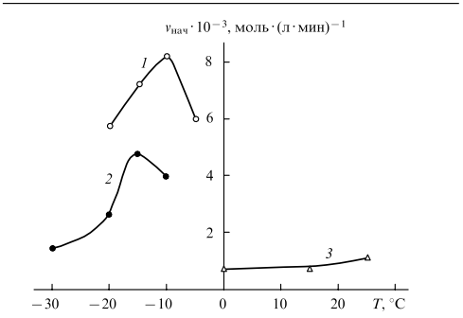

1 – низкотемпературная закалка, 2 – замораживание сверху вниз, 3 – при положительной температуре

Рисунок 2 – Зависимость скорости реакции гелеобразования тиолированного ПАА от температуры [3]

Это объясняется тем [50], что при охлаждении смеси методом низкотемпературной закалки в начальный момент времени жидкая фаза отсутствует, т.к. при нагревании смеси до температуры выдерживания система стремится перейти в состояние фазового равновесия и в смеси появляется незамерзший растворитель, однако из-за высокой вязкости раствора процесс массопереноса затруднен и количество жидкости при достижении системой равновесия оказывается меньшим, чем при охлаждении системы по методу сверху вниз.

Анализ литературных данных [36-45,50] показал, что криогели на основе природных и синтетических макромолекулярных предшественников могут быть успешно получены методами химической сшивки или в результате облучения исходной смеси в неглубоко замороженных водных, органических или водно-органических смесях.

1.2.4 Физические криогели на основе саможелирующихся полимеров. Количество публикаций, посвященных физическим криогелям на основе саможелирующихся полимеров, весьма велико [7]. Физические криогели могут быть получены на основе различных полимеров как природных (полисахариды, белки и пептиды), так и синтетических как в воде, так и в других растворителях.

Условно исходные системы для получения физически сшитых криогелей можно разделить на несколько групп: полисахариды, белки и пептиды, синтетические полимеры и ПВС. Криогели на основе поливинилового спирта (ПВС) следует выделить в отдельную группу, т.к. большинство исследований, связанных с физически сшитыми криогелями относится к криогелям на основе ПВС.

Физически сшитые криогели на основе ПВС используются в медицине [51, 52], биотехнологии [53-56], экологии [57, 58]. Причиной такого интереса со стороны исследователей является набор следующих свойств [59]:

– высокая биосовместимость,

– отсутствие токсического действия на биологические объекты,

– отличные физико-механические характеристики,

– высокая термическая устойчивость по сравнению с другими физическими гелями,

– устойчивость к абразивному истиранию,

– макропористая структура,

– доступность и невысокая цена исходных материалов,

– простота приготовления криогелей.

На рисунке 3 представлена термограмма процесса криотропного гелеобразования.

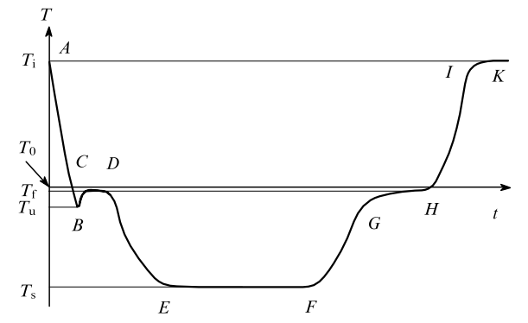

Ti – начальная температура системы, T0 – температура замораживания чистого растворителя, Tf – температура замораживания системы, Tu – низжая температура переохлаждения, Ts – Температура выдерживания образца в замерзшем состоянии

Рисунок 3 – Термограмма процесса криотропного гелеобразования [59]

На участке А - В происходит охлаждение образца, начиная от исходной температуры до температуры начала кристаллизации растворителя Тu. На участке С-D за счет выделения скрытой теплоты кристаллизации льда проявляется «плато кристаллизации», которое при высоких скоростях охлаждения (vс > 40 град/мин) может и не наблюдаться. Между точками D и Е происходит дальнейшее понижение температуры вплоть до заданного значения Тs [59].

Природа межмолекулярных связей в физически сшитых криогелях, в частности гелях ПВС – водородная. Следует отметить, что физически сшитые криогели являются термообратимыми, т.е. они плавятся при нагревании выше определенной температуры, а после повторного замораживания-оттаивания могут вновь образовывать криогель.

Получение физических криогелей на основе других систем известны с 70-х годов 20 века [7]. Важным фактором при получении физических криогелей является природа полимера и его концентрация. Некоторые полисахариды, например агароза, способны к желированию уже при комнатной температуре, и при незначительном охлаждении растворов быстро образуют гель. В итоге, замерзает не исходный раствор, а уже успевший образоваться гель [3]. Для устранения такого эффекта, используют 2 возможных варианта: быстрое замораживание исходного раствора при температуре жидкого азота или добавление специальных ингибиторов желирования [7]. Было показано [60], что при первом варианте образуются хрупкие гели, во втором случае образуются криогели с хорошими эксплуатационными характеристиками, пригодными для применения в качестве носителей для выращивания клеток [60, 61] и как эффективные хроматографические колонки для биологических жидкостей (вирусов, клеток, органелл) [62].

1.2.5 Криогели на основе полиэлектролитов. Если в качестве исходной системы используется раствор полиэлектролита, то формирование криогелей происходит в результате образования достаточно устойчивых ионных мостиков между звеньями полиэлектролита [3, 7]. Примером образования сшитых систем по такому механизму является гели на основе геллана и гуаровой камеди [63]. Однако реализация данного механизма для получения криогелей представляет собой сложную задачу. Так как скорость гелеобразования, при достижении ККГ очень высока, то, как правило, гелеобразование в таких системах происходит раньше, чем замораживание ИМС. Это приводит к тому, что в системе не происходит эффекта криоконцентрирования и полученные гели, нельзя отнести к криогелям [3]. В работе [64] криогели на основе хитозана и альгината кальция были получены путем замораживания исходного раствора при -20 °С, с последующим погружением замороженных смесей в спиртовые растворы содержащие компоненты, инициирующие процесс гелеобразования. В случае хитозана это NaOH, в случае альгината – ионы Са2+. Авторы [65] получили криогель на основе альгината путем сублимирования исходной смеси, содержащей альгинат натрия и желатин, затем выдерживали сублимат в растворе, содержащем ионы Са2+ в течение 3 дней. Полученные криогели [64, 65] были использованы для выращивания клеток.

Криогели катионного полиэлектролита хитозана получали с помощью сшивки при минусовой температуре. В качестве сшивающих агентов использовали глутаровый альдегид (ГА) [66], диглицидиловые эфиры гликолей [67]. Авторы [68] использовали нетоксичные биоразлагаемые сшивающие агенты - окисленный декстран и 1,1,3,3-тетраметоксипропан.

Криогели на основе пектина и хитозана были получены методом криотропного гелеобразования. Согласно данным СЭМ, криогели имеют макропористую листовидную структуру [69].

рН-чувствительные криогели на основе двух биоразлагаемых полиэлектролитов – хитозана и 2-гидроксиэтилцеллюлозы (ГЭЦ) - были получены путем криогенной обработки полуразбавленных водных растворов и УФ-индуцированного сшивания в замороженном состоянии. В качестве фотоинициатора и сшивающего агента использовали соответственно Н2О2 и N,N'-метиленбисакриламид. Полученные криогели представляли собой опалесцирующие губчатые материалы, которые быстро выделяют/поглощают воду благодаря своей открытой пористой структуре [70].

Новые пористые пленки на основе ксантана и, поли(винилового спирта) были получены универсальным и неразрушающим методом замораживания/оттаивания. Стабильность пленок зависит от кристаллических зон, создаваемых ПВС при обработке замораживанием/оттаиванием. Криогели с повышенной механической прочностью были получены при увеличении числа циклов замораживания/оттаивания с трех до семи, а стабильность пор была улучшена за счет внесения виноградной выжимки. Полученная пленка показала отличную антиоксидантную и антимикробную активность, что свидетельствует о возможности применения этих систем в пищевой упаковке [71].

Получены криогели, состоящие из различных композиций хитозана и гиалуроновой кислоты (0, 10, 20, 30 и 50 мас.% гиалуроновой кислоты). Морфологические исследования показали, что пористость криогелей составляет 90-95%. Отмечается, что механические свойства новых криогелей лучше, чем у криогеля чистого хитозана. Новые криогели не оказывают существенного цитотоксического действия и могут быть использованы в тканевой инженерии [72].

В работе [73] изучены особенности формирования криогелей интерполиэлектролитных комплексов (ИПЭК) на основе хитозана и альгината натрия. Комплексообразование происходит по механизму электростатического взаимодействия между противоположно заряженными карбоксильными группами пиранозных циклов L-гулуроновой кислоты соседних полимерных цепей альгината и аминогруппами хитоана, а также за счет многочисленных водородных связей. Показано, что на механизм формирования ИПЭК оказывает решающее влияние конформационное состояние лиофилизирующего компонента, находящегося в системе в избытке. Установлено, что изменение степени связывания хитозана и альгината существенно влияет на формирование внутренней поверхности криогелей на их основе. Показано, что наиболее развитая мезопористая структура получается, когда в системе образуется более плотный гель.

**1.3 Характерные особенности криогелевых структур**

1.3.1 Особенности исследования кинетики набухания криогелей. Наличие пористой структуры создает определенные сложности при исследовании криогелей. Особенно это касается кинетики набухания. Как правило, при погружении сухого криогеля в воду, происходит очень быстрое его набухание за счет капиллярных сил и удерживания воды макропорами.

Анализ механизма диффузии жидкости в объем геля обычно проводят по уравнению, предложенному Ритгером и Пеппасом [74]:

$\frac{M_{t}}{M_{0}}=k*t^{n}$ (1)

где $M_{t}$– масса сорбированного растворителя в промежуток времени t,

$M_{0}$– масса сухого криогеля,

$k$– характеристическая константа геля, $n$– характеристичный экспонент.

На рисунке 4 сравниваются кинетические кривые зависимости степени набухания гелей одинакового состава, полученных при различных температурах, в зависимости от времени.

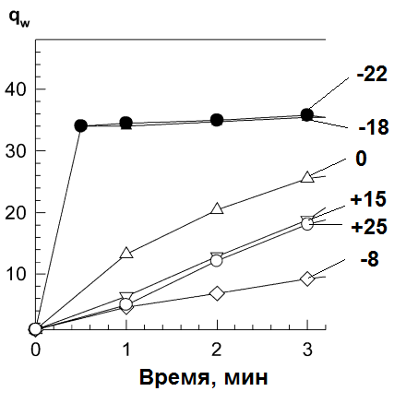

Рисунок 4 – Зависимость степени набухания гелей от времени [75]

Как видно из рисунка 4, набухание криогелей протекает очень быстро, менее чем за 1 минуту, в то время как набухание гелей, полученных при температурах выше температуры замерзания исходной системы, протекает дольше. Отсюда следует, что уравнение 8 не применимо для описания механизма диффузии жидкости в объем криогеля.

Гравиметрическое исследование кинетики набухания криогелей, основанное на измерении массы набухшего криогеля, также представляет определенную сложность, т.к. при его извлечении из воды и удалении лишних остатков, высока вероятность удаления воды из макропор [30, 76].

В работах [77, 78] кинетику набухания криогелей изучали, не путем взвешивания образцов, а измеряя высоту сухого и набухшего образцов. Во всех случаях криогель достигал равновесного набухания в течение нескольких минут.

1.3.2 Исследование пористой структуры и морфологии криогелей. Изучение пористой структуры полимерных криогелей представляет собой сложную задачу, т.к. отсутствуют стандартные методы исследования пористости подобных мягких материалов [79].

Морфология – это главное отличие криогелей от других типов полимерных материалов. Пористая структура криогеля в совокупности с набуханием, коллапсом, термо- и рН-чувствительностью открывает широкие перспективы для использования данных объектов в различных областях. Пористые материалы по происхождению делят на 2 группы [80]: системы сложения (корпускулярные) и системы вычитания (губчатые). По структурно-геометрическим характеристикам они также делятся на 2 типа: регулярные пористые структуры с одинаковыми по размеру порами, каналами и стенками, а также стохастические тела, в которых размеры пор, их расположение, толщина стенок и другие параметры случайны. Согласно данной классификации криогели относятся к стохастическим системам вычитания, в которых поры случайных размеров являются полостями, каналами или щелями в сплошной матрице.

С практической точки зрения важными являются следующие структурные характеристики криогелей [9]: поровый объем V, площадь поверхности пор S, распределение пор по размерам (pore size distribution, PSD, распределение толщины стенок пор PWTD). Криогели имеют мягкую сильно сольватированную матрицу, способную реагировать на изменения внешней среды (рН, ионная сила, состав раствора). В результате все указанные выше параметры (V, S, PSD, PWTD) будут иметь переменные значения при различных условиях внешней среды [79]. Поэтому большинство авторов приводят в работах лишь СЭМ-фотографии высушенных или лиофилизированных образцов без расчета параметров (V, S, PSD, PWTD). В ряде случаев все-таки удается определить эти величины теми или иными методами.

Гравиметрические методы сводятся к оценке пористости криогелей путем измерения массы сухого и набухшего криогелей и нахождению соотношения между массой/объемом растворителя и полимерной матрицы [81].

Сканирующая электронная микроскопия – наиболее распространенный метод описания морфологии криогелей. Она позволяет визуально подтвердить наличие пористой структуры криогелей и приблизительно оценить размеры пор криогелей.

Конфокальная лазерная сканирующая микроскопия (КЛСМ) позволяет изучать морфологию криогелей в набухшем состоянии. Преимуществом этого метода является то, что в фокус объектива попадает только нужные фрагменты образца, таким образом изображение выглядит более контрастным, в то время как на обычном микроскопе оно выглядит размытым. Это достигается наличием специального фильтра, который не пропускает фоновый свет и передает в объектив только желаемое изображение.

Ртутная порометрия заключается в насыщении ртутью образца под давлением. Данный метод простой и быстрый, однако имеет ограничения: он не чувствителен к «мертвым» порам, имеет ограничения по диаметру пор (более 7 нм), может привести к деформации образца.

Суть рентгеновской компьютерной микротомографии (РМТ) заключается в построении 3D-изображения путем послойного сканирования образца. В комплекте со специальным программным обеспечением РМТ позволяет описывать любые морфологические параметры.

При всей сложности описания пористой структуры авторы [79] приводят несколько простых уравнений для количественного описания морфологии криогелей. Полный объем открытых пор определяют по уравнению:

|  |  |
| --- | --- |
| $$V=\frac{(m_{NS}-m_{dry})}{m_{dry}*d_{1}}$$ | (2) |

где $m_{NS}$– масса криогеля в плохом растворителе,

$m_{dry}$– масса сухого криогеля,

$d_{1}$– плотность растворителя.

Полная пористость может быть рассчитана из уравнения:

|  |  |
| --- | --- |
| $P=1-\frac{d_{0}}{d_{2}}$ | (3) |

где $d_{0}$– кажущаяся плотность (плотность, найденная как отношение видимого объема к массе образца),

$d_{2}$– истинная плотность материала.

Согласно [81] пористость может быть рассчитана по уравнению

|  |  |
| --- | --- |
| $P=\frac{V_{1}-V_{3}}{V_{2}-V_{3}}$ | (4) |

где $V_{1}$– известный объем растворителя,

$V_{2}$– суммарный объем растворителя и криогеля,

$V_{3}$– остаточный объем растворителя после извлечения криогеля.

Вместе с тем, пористость криогелей зависит от двух факторов – набухания стенок криогеля за счет диффузии растворителя, а также за счет заполнения пор криогеля растворителем. В связи с этим, вводится величина пористость набухшего состояния $P_{s}$ [79]:

$P_{s}=1-\frac{q_{v}}{1+\left(q_{w}-1\right)d_{2}/d_{1}}$ (5)

Полное количественное описание пористой структуры невозможно с помощью ни одного из перечисленных методов. По мнению авторов [81] гравиметрические методы не позволяют оценить плотность гидрогелевой сетки криогеля, ртутная порометрия не чувствительна к замкнутым порам, приводит к искажению истинной структуры образца, а также токсична, а все остальные методы связанные с анализом изображений (СЭМ, КЛСМ, РМТ) имеют высокую погрешность.

**1.4 Области применения криогелей**

Физические и химические свойства криогелей, такие как макропористость, эластичность, водопроницаемость и легкость химической модификации, вызывают большой практический интерес в различных областях, таких как биотехнология, катализ, регенеративная медицина, биоремедиация, очистка воды.

Применение криогелей в биотехнологии в качестве хроматографических материалов, шаблонов для иммобилизации молекул и клеток, основы для роста клеток, связано с высокой биосовместимостью, нетоксичностью, отличными механическими характеристиками [83].

Разделение смесей белков на криогелях проводилось в работах [84-86]. Следует отметить, что криогели имеют относительно невысокую сорбционную емкость по отношению к белкам (менее 100 мг/г), что ограничивает их широкое применение в процессах разделения белков по сравнению с классическими хроматографическими методами [87].

Криогели применяют для изготовления хроматографических колонок, для этого исходные материалы должны обладать следующими свойствами [88]:

– высокая пористость,

– высокая емкость по удерживаемому веществу,

– дешевизна изготовления и легкость заполнения колонки.

Разделение клеток на хроматографических колонках является распространенной областью применения криогелей [89]. При контакте клеток с материалом колонки происходят множественные взаимодействия различной природы, в результате чего, клетки могут настолько прочно закрепиться в объеме колонки, что их удаление оказывается невозможным [82]. Использование макропористых криогелей в качестве материала колонки позволяет уменьшить множественность связей, образуемых между материалом и клеткой. Это достигается путем подбора материала криогеля, имеющего небольшой запас функциональных групп, связывающих клетки. Снижения активности связывания клеток функциональными группами криогеля можно достичь путем изменения внешних параметров или предварительной функционализацией поверхности клеток [87]. Преимуществом криогелевых хроматографических колонок по сравнению с классическими является их эластичность. Это свойство позволяет удалять связанные клетки путем механического воздействия на колонку [90, 91].

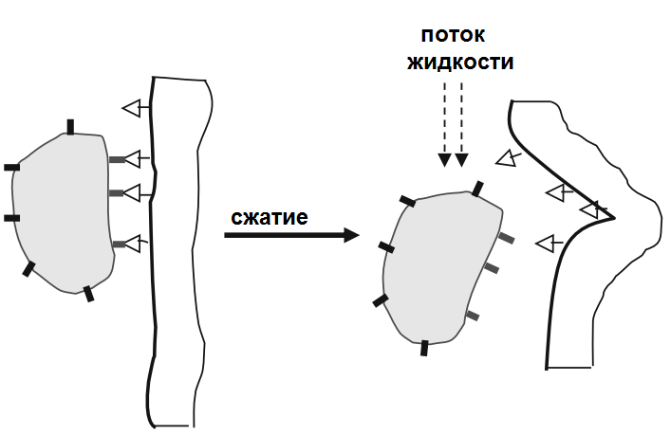

Рисунок 5 – Механизм удаления связанных клеток из криогелевой колонки при механическом воздействии [91]

Механические воздействия приводят к разрыву связей между криогелем и субстратом и позволяют удалять большинство связанных частиц.

Иммобилизация клеток в криогелях на основе ПВС широко используется для очистки объектов окружающей среды от загрязнителей, в аналитической практике [87]. При иммобилизации клеток в криогелях используют не прямой посев клеток на криогеле, а добавляют споры микроорганизмов в исходную смесь. После иммобилизации спор в полученном криогеле инициируют рост клеток [92].

Авторы [93] показали, что иммобилизованные клетки, не утрачивают способности к выделению различных энзимов гидролитического типа – амилаз, протеаз, липаз. Криогель-иммобилизованные клетки использованы в процессах очистки сточных вод пищевой промышленности. Жиры и масла ингибируют метаболизм активной биомассы, используемой для обработки таких сточных вод за счет образования гидрофобной пленки на ее поверхности. Предварительная подготовка сточных вод на предлагаемых биокатализаторах снижает уровень требуемого для окисления расходов кислорода в 2,7-3 раза и повышает эффективность очищения сточных вод.

В работах [27, 94] приведены результаты использования макропористого амфотерного криогеля на основе метакриловой кислоты (МАК) и диметиламиноэтилметакрилата (ДМАЭМ), сшитого метиленбисакриламидом (МБАА), для иммобилизации наночастиц золота (НЧЗ). Полученный композит ДМАЭМ-МАК/НЧЗ использован в качестве каталитического реактора проточного типа при восстановлении 4- нитрофенола (4-НФ). Показана высокая стабильность полученных катализаторов, которые выдерживали не менее 100 каталитических циклов.

Методом криополимеризации [95] были получены криогели на основе поли-1-винилимидазола (п-ВИ). После модификации дигалоидалкилами полученные криогели использованы как шаблоны для in situ получения наночастиц металлов кобальта и никеля. Композиты п-ВИ/металл также использованы в качестве катализатора гидролиза NaBH4 для получения водорода. Криогелевая матрица на основе п-ВИ показала хорошие эксплуатационные свойства даже после 5 каталитических циклов, а катализатор на основе композита п-ВИ/Со при незначительной потере каталитической активности обеспечивал 100% конверсию субстрата.

В работе [96] катионный криогель на основе п-ААПТМАХ использовали для стабилизации наночастиц Со и Ni.

Серия работ посвящена иммобилизации ферментов в матрице криогелей [94, 97-99]. Энзимы обладают очень высокой чувствительностью к внешним условиям и быстро дезактивируются при нарушении оптимальных условий, что, в свою очередь, приводит к невозможности их повторного применения [97, 101]. Однако иммобилизация ферментов в криогелевых матрицах существенно расширяет возможности их применения.

Полученный композит п-ММА-ГМА/амилаза применен для каталитического гидролиза крахмала с целью получения глюкозы. Установлено, что скорость гидролиза крахмала иммобилизованной в матрице криогеля амилазой в 4 раза меньше, чем в случае свободной, однако стабильность катализатора при этом превышает стабильность свободного.

Авторы [97, 102] отмечают перспективность разработанных катализаторов по сравнению с имеющимися аналогами, т.к. криогель-иммобилизованные ферменты позволяют получать готовый продукт, избегая стадии очистки и разделения субстрата и фермента (рисунок 6).

Интересный способ иммобилизации амилазы в криогеле на основе ПВС описан в работе [104]. Водный раствор ПВС и амилазы замораживали, а затем лиофилизовали. Известно [3], что криогенная обработка водных растворов ПВС приводит к образованию криогелей ПВС. Обнаружено [104], что подобная обработка растворов ПВС-амилаза также приводит к образованию криогелей, причем амилаза, автоматически оказывается встроенной в криогелевую матрицу ПВС. Полученные криогели испытаны в реакции гидролиза крахмала. Конверсия субстрата составляла в среднем 70-90%. На основе полученных криогелей ПВС-амилаза, сконструированы микрореакторы, путем проведения заморозки исходной смеси в капилляре. Показано, что конверсия субстрата в случае использования микрореактора, за редким исключением, не превышала 30%.

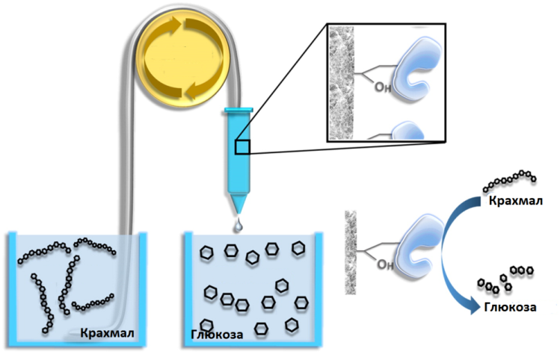

Рисунок 6 – Схема получения глюкозы из крахмала на катализаторе ММА-ГМА/амилаза [103]

Иммобилизация фермента лакказы (оксидаза широкого спектра действия) осуществлена в криогеле на основе полиэтиленгликольметакрилата (ПЭГМА) и тетраэтиленгликольдиакрилата (ТЭГДА) [101]. В исходную смесь вводили редокс медиаторы: сиреневый альдегид или 2,2'-азино-бис-3-этилбензотиазолин-6-сульфоновую кислоту (АБТСК). Реакцию полимеризации инициировали облучением электронным пучком. Полученные криогели использовали в качестве биореактора в реакции окисления бисфенола А, как модельного загрязнителя сточных вод. Установлено, что биокаталитический реактор типа криогель-лакказа эффективен при дезинфекции сточных вод и полностью разлагает загрязнитель бисфенол А в модельной сточной воде в течение 24 часов.

В работе [105] использовали криогель на основе ПАА для получения серии модифицированных криогелей, проявляющих свойства катионного (аллиламин), анионного (акриловая кислота) и амфотерного (аллиламин-акриловая кислота) криогелей с целью применения их как катализаторов в процессе получения биотоплива. Для этого криогели различного состава смешивали со смесью метанола с олеатом. Показано, что активность катионного катализатора значительно выше, чем анионного и амфотерного. Установлена относительно высокая стабильность катализатора на протяжении 5 циклов.

Таким образом, катализаторы на основе криогелей и иммобилизованных в их матрице наночастиц, ферментов, микроорганизмов могут быть успешно применены в качестве каталитических систем широкого спектра действия.

Криогели показали высокую эффективность и селективность удаления тяжелых металлов и радионуклидов [106, 107], токсичных красителей [35, 108] из водных растворов.

**2 Экспериментальная часть**

**2.1 Объекты исследования**



Хитозан (Хит) производства Sigma – Aldrich (USA), молекулярная масса повторяющегося звена 161 г/моль, использовали без дополнительной очистки.



Альгинат натрия (АН) производства Sigma – Aldrich (USA), молекулярная масса повторяющегося звена 198 г/моль, использовали без дополнительной очистки.



Натриевая соль карбоксиметилцеллюлозы (Na-КМЦ) производства Sigma – Aldrich (USA), молекулярная масса повторяющегося звена 223 г/моль, использовали без дополнительной очистки.



Геллан (Гел) производства Zhejiang DSM Zhongken Biotechnology Co., Ltd., (China) использовали без дополнительной очистки.

Уксусная кислота (лед) использовали без дополнительной очистки.

Ацетат натрия марки ч.д.а. использовали без дополнительной очистки.

Хлорид натрия марки ч.д.а. использовали без дополнительной очистки.

Хлорид калия марки ч.д.а. использовали без дополнительной очистки.

Натрия гидроксид марки ч.д.а. использовали без дополнительной очистки.

**2.2 Методы исследования**

2.2.1 Определение степени деацетилирования Хит. Степень деацетилирования Хит определяли согласно методике, описанной в работе [108]. Для этого 200 мг Хит растворяли в 20 мл 0,1 М раствора соляной кислоты, после полного растворения к раствору доливали 80 мл бидистиллированной воды и оставляли перемешиваться на магнитной мешалке до утра. На следующий день 10 мл полученного раствора растворяли в 10 мл бидистиллированной воды и оттитровывали раствором гидроксида натрия с концентрацией 0,1 М на рН-метре-кондуктометре SevenMulti (Mettler-Toledo, Switzerland). Степень деацетилирования Хит (DD) определяли по следующему уравнению (1):

$DD \left[\%\right]= \frac{2.03*(V_{2}-V_{1})}{m+0.0042*(V_{2}-V_{1})}$ (6)

где m – масса Хит,

V1, V2 – объемы 0,1 M раствора гидроксида натрия отвечающие точкам эквивалентности,

2.03 – коэффициент пересчета на молекулярную массу звена хитина,

0.0042 – коэффициент пересчета разности молеклярных масс звеньева хитозана и хитина.

2.2.2 Определение молекулярной массы Хит вискозиметрическим методом. Молекулярную массу полимеров устанавливают вискозиметрическим методом используя уравнение Марка-Куна-Хаувинка-Сакурады (2):

$\left[η\right]=KM^{α}$ (7)

где $\left[η\right]$– характеристическая вязкость,

*К* и *α* эмпирические константы.

Вязкость растворов полимеров устанавливали в вискозиметре Убеллоде с диаметром капилляра 0,2 мм. Постоянную температуру поддерживали с использованием термостата LAUDA ET 15 S (Germany).

Для определения молекулярной массы Хит готовили раствор полимера в ацетатном буфере. Для приготовления ацетатного буфера 12 г уксусной кислоты растворяли в 100 мл дистиллированной воды, а 8,6 г ацетата натрия растворяли также в 100 мл дистиллированной воды, затем оба раствора смешивали в мерной колбе на 1000 мл и доводили объем жидкости дистиллированной водой до метки. Полученный раствор использовали для приготовления раствора Хит, для чего 0,01 г. сухого Хит растворяли в 100 мл растворителя и оставляли для перемешивания на магнитной мешалке на ночь. На следующий день полученный раствор фильтровали через мембранный фильтр 0,045 мкм и использовали для вискозиметрического определения молекулярной массы хитозана.

Определение характеристической вязкости Хит проводили следующим образом. 5 мл растворителя помещали в вискозиметр Убеллоде и измеряли время истечения чистого растворителя через капилляр вискозиметра. Измерение повторяли не менее 10 раз. Затем добавляли 1 мл раствора Хит, перемешивали раствор непрерывно в течение 1 минуты, затем выдерживали в течение 10 минут и измеряли время истечения раствора через капилляр вискозиметра также не менее 10 раз. После добавляли еще 1 мл раствора Хит и повторяли все операции указанные выше. Таким образом добавляли по 1 мл раствора хитозана, пока суммарный объем прибавленного раствора Хит не достигнет 10 мл. Относительную вязкость η хитозана определяли по уравнению (8):

(8)

где τ0 – время истечения чистого растворителя,

τ – время истечения раствора полимера.

2.2.3 Определение молекулярной массы АН вискозиметрическим методом. Для определения молекулярной массы АН готовили раствор полимера в 0,1 М растворе хлорида натрия. Для приготовления раствора хлорида натрия 5,85 г хлорида натрия растворяли в 1000 мл дистиллированной воды. Затем 0,1 г сухого АН растворяли в 100 мл полученного раствора хлорида натрия. Оставляли перемешиваться на магнитной мешалке на ночь. На следующий день полученный раствор полимера фильтровали через мембранный фильтр 0,045 мкм и использовали для вискозиметрических исследований. Определение характеристической вязкости АН проводили аналогично п.2.2.1 с той разницей, что вместо раствора Хит использовали раствор АН, а вместо растворителя использовали раствор 0,1 М хлорида натрия. Относительную вязкость η АН определяли по уравнению (8).

2.2.4 Определение молекулярной массы Na-КМЦ вискозиметрическим методом. Для определения молекулярной массы Na-КМЦ готовили раствор полимера в 0,5 М растворе гидроксида натрия. Для приготовления раствора гидроксида натрия дистиллированную воду кипятили в течение 30 минут для удаления угольной кислоты. Затем охлаждали до комнатной температуры без доступа воздуха. Приготовленную воду использовали для получения раствора гидроксида натрия. Для этого 20 г сухого гидроксида натрия растворяли в 1000 мл приготовленной воды. Затем 0,1 г сухого Na-КМЦ растворяли в 100 мл 0,5М раствора гидроксида натрия. Оставляли перемешиваться на магнитной мешалке на ночь. На следующий день полученный раствор полимера фильтровали через мембранный фильтр 0,045 мкм и использовали для вискозиметрических исследований. Определение характеристической вязкости Na-КМЦ проводили аналогично п.2.2.1 с той разницей, что вместо раствора Хит использовали раствор Na-КМЦ, а вместо растворителя использовали раствор 0,5 М гидроксида натрия. Относительную вязкость η Na-КМЦ определяли по уравнению (8).

2.2.5 Определение молекулярной массы Гел вискозиметрическим методом. Для определения молекулярной массы Гел готовили раствор полимера в 0,1 М растворе хлорида калия. Для приготовления раствора хлорида калия 7,45 г сухого хлорида калия растворяли в 1000 мл дистиллированной воды. Затем 0,1 г сухого Гел растворяли в 100 мл 0,1М раствора хлорида калия, выдерживали раствор на водяной бане при температуре 65 °С в течение часа. Оставляли раствор перемешиваться на магнитной мешалке на ночь. На следующий день полученный раствор полимера фильтровали через мембранный фильтр 0,045 мкм и использовали для вискозиметрических исследований. Определение характеристической вязкости Гел проводили аналогично п.2.2.1 с той разницей, что вместо раствора Хит использовали раствор Гел, а вместо растворителя использовали раствор 0,1 М хлорида калия. Относительную вязкость η Гел определяли по уравнению (8).

**3 Результаты и обсуждения**

**3.1 Определение степени деацетилирования Хит**

Установление степени деацетилирования является важным этапом определения основных характеристик Хит. Степень деацетилирования определяет полноту превращения хитина в хитозан, характеризует количество первичных аминогрупп в структуре полимера, и, в конечном итоге, влияет на его катионную активность.

Результаты потенциометрического титрования раствора Хит гидроксидом натрия представлены на рисунке 7.

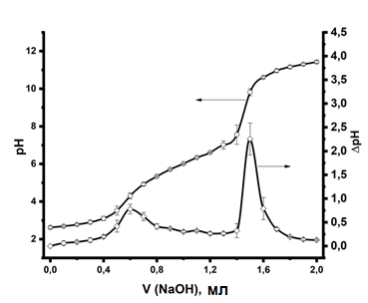

Рисунок 7 – Зависимость рН и величины изменения рН раствора Хит от объема прибавленного гидроксида натрия

Как видно из рисунка 7 на кривой титрования наблюдается 2 выраженные точки эквивалентности, которые еще более заметны как два пика на кривой зависимости величины изменения рН от объема прибавленного титранта. Эти точки соответствуют количеству гидроксида натрия, израсходованного на титрование ионизованных первичных аминогрупп хитозана (V1) и свободной соляной кислоты (V2). Полученные данные позволили рассчитать значение степени деацетилирования хитозана по уравнению (6):

$$DD \left[\%\right]= \frac{2.03*(1.5-0.6)}{0.02+0.0042*(1.5-0.6)}=76.83\%$$

Таким образом, степень деацетилирования хитозана составила 76,83%.

**3.2 Определение молекулярной массы полимеров**

3.2.1 Определение молекулярной массы Хит. На основе данных полученных при исследовании вязкости раствора хитозана построен график зависимости (ln η)/C от концентрации хитозана (Рис.8)

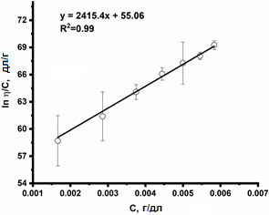

Рисунок 8 – Зависимость приведенной вязкости раствора Хит в 0.2 M CH3COOH/0.1M CH3COONa от концентрации Хит

На основе графика зависимости приведенной вязкости раствора Хит от концентрации полимера, была определена характеристическая вязкость раствора Хит, которая составила 55.06 дл/г. Значения констант уравнения Марка – Куна – Хаувинка – Сакурады рассчитывались по уравнениям [108]:

K=1.64·10-30·DD14  (9)

α=-1.02·10-2·DD + 1.82 (10)

Отсюда:

K=1.64·10-30·76.8314 = 4.095·10-4

α = -1.02·10-2·76.83 + 1.82 = 1.036

Значение молекулярной массы рассчитанной по уравнению Марка – Куна – Хаувинка – Сакурады составила:

$$\left[η\right]=K·M^{α}$$

$$M=(\frac{[η]}{K})^{\frac{1}{α}}$$

$$M=(\frac{55.06}{4.095·10^{-4}})^{\frac{1}{1.036}}=89200$$

Таким образом, молекулярная масса Хит составила 89 200 г/моль или 89,2 кДа.

3.2.2 Определение молекулярной массы АН. На основе данных полученных при исследовании вязкости раствора АН в 0,1 М растворе хлорида натрия построен график зависимости (ln η)/C от концентрации АН (Рис.9)

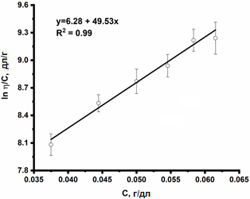

Рисунок 9 – Зависимость приведенной вязкости раствора АН в 0,1 М NaCl от концентрации АН

На основе графика зависимости приведенной вязкости раствора АН от концентрации полимера, была определена характеристическая вязкость раствора АН, которая составила 6.28 дл/г. Значения констант уравнения Марка – Куна – Хаувинка – Сакурады взяты из статьи [109] и оказались равными K=6.9·10-6, α=1.13. Рассчитанное значение молеклярной массы АН составило:

$$M=(\frac{6.28}{6.9·10^{-6}})^{\frac{1}{1.13}}=187736$$

Таким образом, молекулярная масса АН составила 187 736 г/моль или 187,7 кДа.

3.2.3 Определение молекулярной массы Na-КМЦ. На основе данных полученных при исследовании вязкости раствора Na-КМЦ в 0,5 М растворе гидроксида натрия построен график зависимости (ln η)/C от концентрации Na-КМЦ (Рис.10)

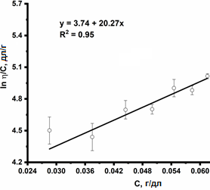

Рисунок 10 – Зависимость приведенной вязкости раствора Na-КМЦ в 0,5М NaOH от концентрации Na-КМЦ

На основе графика зависимости приведенной вязкости раствора Na-КМЦ от концентрации полимера, была определена характеристическая вязкость раствора Na-КМЦ, которая составила 3.74 дл/г. Значения констант уравнения Марка – Куна – Хаувинка – Сакурады взяты из статьи [110] и оказались равными K=5.37·10-3, α=0.73. Рассчитанное значение молекулярной массы Na-КМЦ составило:

$$M=(\frac{3.74}{5.37·10^{-3}})^{\frac{1}{0.73}}=7841$$

Таким образом, молекулярная масса Na-КМЦ составила 7 841 г/моль или 7,8 кДа.

3.2.4 Определение молекулярной массы Гел. На основе данных полученных при исследовании вязкости раствора Гел в 0,1 М растворе гидроксида калия построен график зависимости (ln η)/C от концентрации Гел (Рис.10)



Рисунок 10 – Зависимость приведенной вязкости раствора Гел в 0,1М KCl от концентрации Гел

На основе графика зависимости приведенной вязкости раствора Гел от концентрации полимера, была определена характеристическая вязкость раствора Гел, которая составила 9.02 дл/г. Значения констант уравнения Марка – Куна – Хаувинка – Сакурады взяты из статьи [112] и оказались равными K=7.48·10-3, α=0.91. Рассчитанное значение молекулярной массы Гел составило:

$$M=(\frac{9.02}{7.48·10^{-3}})^{\frac{1}{0.91}}=2432$$

Таким образом, молекулярная масса Na-КМЦ составила 2 432 г/моль или 2,4 кДа.

Результаты исследования молекулярной массы полимеров представлены в таблице 2.

Таблица 2 Молекулярные массы и характеристическая вязкость полимеров

|  |  |  |
| --- | --- | --- |
| Полимер | Характеристическая вязкость, дл/г | M, кДа |
| Хит | 55.06±0.53 | 89.2 |
| АН | 6.28±0.16 | 187.7 |
| Na-КМЦ | 3.74±0.15 | 7.8 |
| Гел | 9.02±0.15 | 2.4 |

**ЗАКЛЮЧЕНИЕ**

1. Проведен обзор литературы по теме исследования. Установлено, что методом смешения эквимолярных растворов биополимеров могут быть получены криогели на основе биополимеров.

2.Охарактеризованы исходные полимеры, установлена их молекулярная масса и степень деацетилирования хитозана.

3. Изучено влияние различных факторов синтеза (температура, концентрация исходных растворов, ионная сила) на свойства криогелей.

**СПИСОК ИСПОЛЬЗОВАННЫХ ИСТОЧНИКОВ**

1 Okay O. Production of Macroporous Polymeric Materials by Phase Separation Polymerization // Macroporous polymers:production properties and bitechnological/biomedical applications / Mattiasson B. et al. ‒ Boca Raton: CRC Press, 2010. ‒ P. 1-22.

2 Филиппова, О. "Умные" полимерные гидрогели // Природа. ‒ 2005. ‒ N 8. ‒ C. 11-17.

3 Лозинский В. Криогели на основе природных и синтетических полимеров: получение, свойства и области применения // Успехи химии. ‒ 2002. ‒ N 71 (6). ‒ C. 559-585.

4 Okay O. Polymeric cryogels macroporous gels with remarkable properties preface // Advanced polymer science. –2014. – N.263. ‒ P. 1-6.

5 Katsume C., Abe Y., Horiuchi T., S. Matsubara S. Cryogel studies for the optimization of cryofiltration (cf) therapy // Transactions american society for artificial internal organs. ‒ 1983. ‒ N 29. ‒ P. 463-467.

6 Miyamoto K., Tokita M., Komai T., Miyashita K. Cryogelation in vitro // International journal of biological macromolecules. ‒ 2001. ‒ N 28 (2). ‒ P. 183-189.

7 Lozinsky, V. A Brief History of Polymeric Cryogels // Advanced polymer science. – 2014. – N 263. ‒ P.1-48.

8 Xia X., Zhang X., Yi S., Li H. Preparation of high specific surface area composite carbon cryogels from self-assembly of graphene oxide and resorcinol monomers for supercapacitors // Journal of solid state electrochemistry. ‒ 2016. ‒ N 20 (6). ‒ P. 1793-1802.

9 Klivenko A.N., Tatykhanova G.S., Mun G.A., Kudaibergenov S.E. Synthesis and phisico-chemical properties of macroporous cryogels // International Journal of Biology and Chemistry. – 2015. – N 8 (1). ‒ P. 52-60.

10 Fukushima, D. Soy proteins for foods centering around soy sauce and tofu // Journal of the American oil chemists society. ‒ 1981. ‒ N 58 (3). ‒ P. 346-354.

11 Shimoyamada, M., Tomatsu K., Oku S., K. Watanabe Interactions among protein molecules in freeze-gel of soymilk and protein structures in heated soymilk during cooling // Journal of agricultural and food chemistry. ‒ 2000. ‒ N 48 (7). ‒ P. 2775-2779.

12 Connell, J. Aggregation of cod myosin during frozen storage // Nature. ‒ 1959. ‒ N 183 (4662). ‒ P. 664-665.

13 Konstantinova N.R., Lozinsky V.I. Cryotropic gelation of ovalbumin solutions // Food hydrocolloids. ‒ 1997. ‒ N 11 (2). ‒ P. 113-123.

14 Vankleef, F.S. Thermally induced protein gelation - gelation and rheological characterization of highly concentrated ovalbumin and soybean protein gels // Biopolymers. ‒ 1986. ‒ N 25 (1). ‒ P. 31-59.

15 Kaetsu I., Ito A., Okubo H., Hayashi K. Radiation-induced polymerization of glass-forming systems. Effect of temperature on initial polymerization rate // Journal of polymer science. Part A-1. Polymer chemistry. ‒ 1972. ‒ N 10 (8). ‒ P. 2203-2214.

16 Kaetsu I., Ito A., Hayashi K. Radiation-induced polymerization of glass forming systems .6. Polymerization rate at higher conversion in binary-systems // Journal of polymer science. Part A. Polymer chemistry. ‒ 1973. ‒ Vol. 11, N 8. ‒ P. 1811-1818.

17 Yoshida M., Kumakura M., Kaetsu I. Immobilization of enzymes by radiation-induced polymerization of glass-forming monomers .1.Immobilization of some enzymes by poly(2-hydroxyethyl methacrylate) // Polymer. ‒ 1979. ‒ Vol. 20, N 1. ‒ P. 3-8.

18 Yoshida M., Kumakura M., Kaetsu I. Immobilization of enzymes by radiation-induced polymerization of glass-forming monomers. 2. Effects of cooling rate and solvent on porosity and activity of immobilized enzymes // Polymer. ‒ 1979. ‒ N 20 (1). ‒ P. 9-12.

19 Lozinsky V.I., Vainerman E.S., Titova E.F., Belavtseva E.M. Study of cryostructurization of polymer systems. 4. Cryostructurization of the system - solvent vinyl monomer-divinyl monomer-initiator of polymerization // Colloid and polymer science. ‒ 1984. ‒ N 262 (10). ‒ P. 769-774.

20 Plieva F., Galaev I., Mattiasson B. Production and properties of cryogels by radical polymerization // Macroporous polymers:production properties and biotechnological/biomedical applications / Mattiasson B. et al. ‒ Boca Raton: CRC Press, 2010. ‒ P. 23-47.

21 Plieva F.M., Karlsson M., Aguilar M.R. Pore structure in supermacroporous polyacrylamide based cryogels // Soft matter. ‒ 2005. ‒ N 4(1). ‒ P. 303-309.

22 Belavtseva E.M., Titova E.F., Lozinsky V.I., Vainerman E.S., Rogozhin S.V. Study of cryostructurization of polymer systems. 5. Electron-microscopic studies of cross-linked polyacrylamide cryogels // Colloid and polymer science. ‒ 1984. ‒ N 262 (10). ‒ P. 775-779.

23 Plieva F., Xiao H.T., Galaev I.Y., Bergenstahl B., Mattiasson B. Macroporous elastic polyacrylamide gels prepared at subzero temperatures: control of porous structure // Journal of materials chemistry. ‒ 2006. ‒ N 16 (41). ‒ P. 4065-4073.

24 Kumakura M., Kaetsu I. Encapsulation of enzymes by radiation technique // Biotechnology letters. ‒ 1984. ‒ N 6 (7). ‒ P. 409-412.

25 Bereli N., Sener G., Yavuz H., Denizli A. Oriented immobilized anti-LDL antibody carrying poly(hydroxyethyl methacrylate) cryogel for cholesterol removal from human plasma // Materials science & engineering C-materials for biological applications. ‒ 2011. ‒ N 31 (5). ‒ P. 1078-1083.

26 Kumakura M., Kaetsu I. Enzymatic-hydrolysis of chaff using immobilized growing-cells // Agricultural wastes. ‒ 1984. ‒ N 11 (4). ‒ P. 259-268.

27 Tatykhanova G.S., Klivenko A.N., Kudaibergenova G.M., Kudaibergenov S.E. Flow-through catalytic rector based on macroporous amphoteric cryogels and gold nanoparticles // Macromolecular symposia. ‒ 2016. ‒ N 363 (1). ‒ P. 49-56.

28 Andac M., Plieva F.M., Denizli A., Galaev I.Y., Mattiasson B. Poly(hydroxyethyl methacrylate)-based macroporous hydrogels with disulfide cross-linker // Macromolecular chemistry and physics. ‒ 2008. ‒ Vol. 209, N 6. ‒ P. 577-584.

29 Bolgen N., Plieva F., Galaev I.Y., Mattiasson B., Piskin E. Cryogelation for preparation of novel biodegradable tissue-engineering scaffolds // Journal of biomaterials science - Polymer edition. ‒ 2007. ‒ N 18 (9). ‒ P. 1165-1179.

30 Perez P., Plieva F., Gallardo A., Roman J.S., Aguilar M.R., Morfin I., Ehrburger-Dolle F., Bley F., Mikhalovsky S., Galaev I.Y., Mattiasson B. Bioresorbable and nonresorbable macroporous thermosensitive hydrogels prepared by cryopolymerization. Role of the cross-linking agent // Biomacromolecules. ‒ 2008. ‒ N 9 (1). ‒ P. 66-74.

31 Plieva F., Oknianska A., Degerman E. Galaev I.Y., Mattiasson B. Novel supermacroporous dextran gels // Journal of biomaterials science-Polymer edition. ‒ 2006. ‒ N 17 (10). ‒ P. 1075-1092.

32 Perez P., Simo C., Neususs C., Pelzing M., San Roman J., Cifuentes A., Gallardo A. New pseudopeptidic cross-linker containing urea bonds: Study of its degradation routes in aqueous media using capillary electrophoresis-mass spectrometry // Biomacromolecules. ‒ 2006. ‒ N 7 (3). ‒ P. 720-727.

33 Shlyakhtin, O.A. Inorganic Cryogels // Advanced polymer science. – 2014. – N.263. ‒ P. 223-244.

34 SU 1008214 C08J 9/26, 1986

35 Ivanov A.E., Kozynchenko O.P., Mikhalovska L.I., Tennison S.R., Jungvid H., Gun'ko V.M., Mikhalovsky S.V. Activated carbons and carbon-containing poly(vinyl alcohol) cryogels: characterization, protein adsorption and possibility of myoglobin clearance // Physical chemistry chemical physics. ‒ 2012. ‒ N 14 (47). ‒ P. 16267-16278.

36 Ivanov R.V., Lozinsky V.I., Noh S.K., Han S.S., Lyoo W.S. Preparation and characterization of polyacrylamide cryogels produced from a high-molecular-weight precursor. Influence of the reaction temperature and concentration of the crosslinking agent // Journal of applied polymer science. ‒ 2007. ‒ N 106 (3). ‒ P. 1470-1475.

37 Ivanov R.V., Lozinsky V.I., Noh S.K., Lee Y.R., Han S.S., Lyoo W.S. Preparation and characterization of polyacrylamide cryogels produced from a high-molecular-weight precursor. II. The influence of the molecular weight of the polymeric precursor // Journal of applied polymer science. ‒ 2008. ‒ N 107 (1). ‒ P. 382-390.

38 Ak F., Oztoprak Z., Karakutuk I., Okay O. Macroporous silk fibroin cryogels // Biomacromolecules. ‒ 2013. ‒ N 14(3). ‒ P. 719-727.

39 Mu C.D., Liu F., Cheng Q.S., Li H.L., Wu B., Zhang G.Z., Lin W. Cryogel Cross-Linked by Dialdehyde Starch // Macromolecular materials and engineering. ‒ 2010. ‒ N 295(2). ‒ P. 100-107.

40 Tan H., Wu B., Li C.P., Mu C.D., Li H.L., Lin W. Collagen cryogel cross-linked by naturally derived dialdehyde carboxymethyl cellulose // Carbohydrate polymers. ‒ 2015. ‒ N 129. ‒ P. 17-24.

41 Berillo D., Elowsson L., Kirsebom H. Oxidized dextran as crosslinker for chitosan cryogel scaffolds and formation of polyelectrolyte complexes between chitosan and gelatin // Macromolecular bioscience. ‒ 2012. ‒ N 12 (8). ‒ P. 1090-1099.

42 Sun S.J., Tang Y.H., Fu Q., Liu X., Guo L., Zhao Y.D., Chang C. Monolithic cryogels made of agarose-chitosan composite and loaded with agarose beads for purification of immunoglobulin G // International journal of biological macromolecules. ‒ 2012. ‒ N 50 (4). ‒ P. 1002-1007.

43 Welzel P.B., Grimmer M., Renneberg C., Naujox L., Zschoche S., Freudenberg U., Werner C. Macroporous star PEG-heparin cryogels // Biomacromolecules. ‒ 2012. ‒ N 13 (8). ‒ P. 2349-2358.

44 Strom A., Larsson A., Okay O. Preparation and physical properties of hyaluronic acid-based cryogels // Journal of applied polymer science. ‒ 2015. ‒ N 132 (29). ‒ P. 11-22.

45 Karacan P., Okay O. Ethidium bromide binding to DNA cryogels // Reactive & functional polymers. ‒ 2013. ‒ N 73 (3). ‒ P. 442-450.

46 Dhulster P., Parascandola P., Scardi V. Improved method for immobilizing invertase-active whole cells of saccharomyces-cerevisiae in gelatin // Enzyme and microbial technology. ‒ 1983. ‒ N 5 (1). ‒ P. 65-69.

47 Estival F., Burstein C. Immobilized thermophilic bacteria as a source of respiratory-chain for the recycling of NAD+ // Enzyme and microbial technology. ‒ 1985. ‒ N 7 (1). ‒ P. 29-33.

48 Papageorgiou G.C., Papageorgiou G.C., Lagoyanni T. Immobilization of photosynthetically active cyanobacteria in glutaraldehyde-cross-linked albumin matrix // Applied microbiology and biotechnology. ‒ 1986. ‒ N 23 (6). ‒ P. 417-423.

49 Carpentier R., Lemieux S. Immobilization of a photosystem-ii submembrane fraction in a glutaraldehyde cross-linked matrix // Applied biochemistry and biotechnology. ‒ 1987. ‒ N 15 (2). ‒ P. 107-117.

50 Lozinsky V.I., Golovina T.O., Gusev D.G. Study of cryostructuration of polymer systems: XIII. Some characteristic features of the behaviour of macromolecular thiols in frozen aqueous solutions // Polymer. ‒ 2000. ‒ N 41 (1). ‒ P. 35-47.

51 Li F., He Q., Huang C., Liu K., Shao J., Luo J. High frame rate and high line density ultrasound imaging for local pulse wave velocity estimation using motion matching: A feasibility study on vessel phantoms // Ultrasonics. ‒ 2016. ‒ N 67. ‒ P. 41-54.

52 Samanman S., Numnuam A., Limbut W., Kanatharana P., Thavarungkul P. Highly-sensitive label-free electrochemical carcinoembryonic antigen immunosensor based on a novel Au nanoparticles-graphene-chitosan nanocomposite cryogel electrode // Analytica chimica acta. ‒ 2015. ‒ N 853 (1). ‒ P. 521-532.

53 Efremenko E.N., Maslova O.V., Kholstov A.V., Senko O.V., Ismailov A.D. Biosensitive element in the form of immobilized luminescent photobacteria for detecting ecotoxicants in aqueous flow-through systems // Luminescence. ‒ 2016. ‒ P. 1283-1289.

54 Meenakshi M. Metronidazole loaded carboxymethyl tamarind kernel polysaccharide-polyvinyl alcohol cryogels: preparation and characterization // International journal of biological macromolecules. ‒ 2015. ‒ N 72. ‒ P. 931-938.

55 Andryushina V.A., Karpova N.V., Druzhinina A.V., Stytsenko T.S., Podorozhko E.A., Ryabev A.N., Lozinsky V.I. Novel immobilized biocatalyst for microbiological synthesis of pharmaceutical steroids // Applied Biochemistry and Microbiology. ‒ 2015. ‒ N 51 (5). ‒ P. 530-538.

56 Iravani A., Mueller J., Yousefi A.M. Producing homogeneous cryogel phantoms for medical imaging: A finite-element approach // Journal of biomaterials science. Polymer edition. ‒ 2014. ‒ N 25 (2). ‒ P. 181-202.

57 Ivanov A.E., Halthur T., Ljunggren L. Flow permeable composites of lignin and poly(vinyl alcohol): towards removal of bisphenol A and erythromycin from water // Journal of environmental chemical engineering. ‒ 2016. ‒ N 4 (2). ‒ P. 1432-1441.

58 See S., Lim P.E., Lim J.W., Seng C.E., Adnan R. Evaluation of O-cresol removal using PVA-cryogel-immobilised biomass enhanced by pAc // Water SA. ‒ 2015. ‒N 41 (1). ‒ P. 55-60.

59 Лозинский, В.И. Криотропное гелеобразование растворов поливинилового спирта / В.И. Лозинский // Успехи химии. ‒ 1998. ‒ N 67 (7). ‒ C. 641-655.

60 Lozinsky V.I., Damshkaln L.G., Bloch K.O., Vardi P., Grinberg N.V., Burova T.V., Grinberg V.Y. Cryostructuring of polymer systems. XXIX. Preparation and characterization of supermacroporous (spongy) agarose-based cryogels used as three-dimensional scaffolds for culturing insulin-producing cell aggregates // Journal of applied polymer science. ‒ 2008. ‒ N 108 (5). ‒ P. 3046-3062.

61 Petrenko Y.A., Damshkaln L.G., Volkova N.A., Lozinsky V.I. Growth and adipogenic differentiation of mesenchymal stromal bone marrow cells during culturing in 3D macroporous agarose cryogel sponges // Bulletin of experimental biology and medicine. ‒ 2008. ‒ N 146 (1). ‒ P. 129-132.

62 Plieva F., Galaev I., Mattiasson B. Macroporous polysaccharide gels. Macroporous polymers: production properties and bitechnological/biomedical applications. – Boca Raton: CRC Press. – 2010. ‒ P. 23.

63 Kudaibergenov S.E., Tatykhanova G.S., Sigitov V.B., Nurakhmetova Z.A., Blagikh E.V., Gussenov I.S., Seilkhanov T.M. Physico-chemical and rheological properties of gellan in aqueous-salt solutions and oilfield saline water // Macromolecular symposia. ‒ 2016. ‒ N 363 (1). ‒ P. 20-35.

64 Ho M.H., Kuo P.Y., Hsieh H.J., Hsien T.Y., Hou L.T., Lai J.Y., Wang D.M. Preparation of porous scaffolds by using freeze-extraction and freeze-gelation methods // Biomaterials. ‒ 2004. ‒ N 25 (1). ‒ P. 129-138.

65 Petrenko Y.A., Ivanov R.V., Lozinsky V.I. Coupling of gelatin to inner surfaces of pore walls in spongy alginate-based scaffolds facilitates the adhesion, growth and differentiation of human bone marrow mesenchymal stromal cells // Journal of materials science-materials in medicine. ‒ 2011. ‒ N 22 (6). ‒ P. 1529-1540.

66 Никоноров, В.В. Синтез и свойства криогелей хитозана, сшитого глутаровым альдегидом // Высокомолекулярные соединения. – Серия А. – 2010. – N 52 (8). – С. 1436-1443.

67 RU 0002699562 C 219.017, 2019.

68 Ailbekova D., Shaimerdenova M., Adilov S., Berillo D. Biocompatible scaffolds based on natural polymers for regenerative medicine // International Journal of Biological Macromolules. – 2018. – N 114. – P. 324-333.

69 Konovalova M.V., Kurek D.V., Litvinets S.G., Ekaterina A., Martinson E.A., Varlamov V.P. Preparation and characterization of cryogels based on pectin and chitosan // Progress on Chemistry and Application of Chitin and its Derivative. –2016. – N 21. –P. 114-121.

70 Stoyneva V., Momekova D., Kostovs B., Petrov P. Stimuli sensitive super-macroporous cryogels based on photo-crosslinked 2-hydroxyethylcellulose and chitosan // Carbohydrate Polymers. – 2014. –N 99. – P.825-830.

71 Raschip I.E., Fifere N., Varganici C.D., Dnu M.V. Development of antioxidant and antimicrobial xanthan-based cryogels with tuned porous morphology and controlled swelling features // International Journal of Biological Macromolules. – 2020. – N 156. – P.608-620.

72 Kutlusoy T., Oktay B., Apohan N.K., Süleymanoğlu M., Kuruca S.E. Chitosan-co-Hyaluronic acid porous cryogels and their application in tissue engineering // International Journal of Biological Macromolules. – 2017. – N 103. – P. 366-378.

73 Brovko O.S., Palamarchuk I.A., Val’chuk N.A., Chukhchin D.G., Bogolitsyn K.G., Boitsova T.A. Gels of sodium alginate‒chitosan interpolyelectrolyte complexes // Russian Journal of Physical Chemistry A. – 2017. – N 91 (8). – P. 1580–1585.

74 Ritger P.L., Peppas N.A. A simple equation for description of solute release I. Fickian and non-fickian release from non-swellable devices in the form of slabs, spheres, cylinders or discs // Journal of controlled release. ‒ 1987. ‒ N 5(1). ‒ P. 23-36.

75 Ozmen M.M., Okay O. Superfast responsive ionic hydrogels with controllable pore size // Polymer. ‒ 2005. ‒N 46 (19). ‒ P. 8119-8127.

76 Srivastava A., Jain E., Kumar A. The physical characterization of supermacroporous poly(N-isopropylacrylamide) cryogel: Mechanical strength and swelling/de-swelling kinetics // Materials science and engineering A-Structural materials properties microstructure and processing. ‒ 2007. ‒ N 464 (1-2). ‒ P. 93-100.

77 Tatykhanova G. S., Sadakbayeva Z. K., Berillo D., Galaev I., Abdullin K. A., Adilov Z., Kudaibergenov S. E. Metal complexes of amphoteric cryogels based on allylamine and methacrylic acid // Macromolecular symposia. ‒ 2012. ‒ N 317-318 (1). ‒ P. 18-27.

78 Kudaibergenov S.E., Tatykhanova G.S., Klivenko A.N. Complexation of macroporous amphoteric cryogels based on N,N-dimethylaminoethyl methacrylate and methacrylic acid with dyes, surfactant, and protein // Journal of applied polymer science. ‒ 2016. ‒ N 133 (32). – P.1-9

79 Okay O., Lozinsky V.I. Synthesis and Structure-Property Relationships of cryogels // Advanced polymer science. – 2014. –N 263. ‒ P. 103-157.

80 Плаченов Т.Г., Колосенцев С.Д. Порометрия. ‒ Л.: Химия, 1988. ‒ 176 с.

81 Savina I., Tomlins P., Mikhalovsky S., Galaev I. Characterization of macroporous gels. – Boca Raton: CRC Press. – 2010. ‒ P. 25.

83 Demiryas N., Tuzmen N., Galaev I.Y., Piskin E., Denizli A. Poly(acrylamide-allyl glycidyl ether) cryogel as a novel stationary phase in dye-affinity chromatography // Journal of applied polymer science. ‒ 2007. ‒ N 105 (4). ‒ P. 1808-1816.

84 Lozinsky V.I., Galaev I.Y., Plieva F.M., Savina I.N., Jungvid H., Mattiasson B. Polymeric cryogels as promising materials of biotechnological interest // Trends in biotechnology. ‒ 2003. ‒ N 21 (10). ‒ P. 445-451.

85 Alkan H., Bereli N., Baysal Z., Denizli A. Antibody purification with protein A attached supermacroporous poly(hydroxyethyl methacrylate) cryogel // Biochemical engineering journal. ‒ 2009. ‒ N 45 (3). ‒ P. 201-208.

86 Akduman B., Uygun M., Uygun D.A., Akgol S., Denizli A. Purification of yeast alcohol dehydrogenase by using immobilized metal affinity cryogels // Materials science & engineering c-materials for biological applications. ‒ 2013. ‒ N 33 (8). ‒ P. 4842-4848.

87 Mattiasson B. Cryogels for biotechnological applications // Polymer criogels. – 2014. – N 263 ‒ P. 245-281.

88 Krajnc N., Smrekar F., Frankovic V., Trancar A., Podgornik A. Monolithic macroporous polymers as chromatographic matrices. – Boca Raton: CRC Press. – 2010. ‒ P. 43.

89 Dainiak M., Kumar A., Galaev I., Mattiasson B. Cryogels as matrices for cell separation and cell cultivation. – Boca Raton: CRC Press. – 2010. ‒ P. 41.

90 Galaev I.Y., Dainiak M.B., Plieva F., Mattiasson B. Effect of matrix elasticity on affinity binding and release of bioparticles. Elution of bound cells by temperature-induced shrinkage of the smart macroporous hydrogel // Langmuir. ‒ 2007. ‒ N 23 (1). ‒ P. 35-40.

91 Dainiak M.B., Kumar A., Galaev I.Y., Mattiasson B. Detachment of affinity-captured bioparticles by elastic deformation of a macroporous hydrogel // Proceedings of the National academy of sciences of the United States of America. ‒ 2006. ‒ N 103 (4). ‒ P. 849-854.

92 Efremenko E.N., Spiricheva O.V., Veremeenko D.V., Baibak A.V., Lozinsky V.I. L(+)-lactic acid production using poly(vinyl alcohol)-cryogel-entrapped Rhizopus oryzae fungal cells // Journal of chemical technology and biotechnology. ‒ 2006. ‒ N 81 (4). ‒ P. 519-522.

93 Efremenko E., Senko O., Zubaerova D., Podorozhko E., Lozinsky V. New biocatalyst with multiple enzymatic activities for treatment of complex food wastewaters // Food technology and biotechnology. ‒ 2008. ‒ N 46 (2). ‒ P. 208-212.

94 Kudaibergenov S.E., Tatykhanova G.S., Klivenko A.N. Macroporous amphoteric hydrogels(Cryogels): design of flow-through catalytic reactor // Book of abstracts of EMN meeting on hydrogel materials 2016 / Singapore, 2016 ( 9-13 May). – Singapore, 2016. – P. 50-51.

95 Sahiner N., Seven F., Al-Lohedan H. Super-fast hydrogen generation via super porous Q-P(VI)-M cryogel catalyst systems from hydrolysis of NaBH4 // International journal of hydrogen energy. ‒ 2015. ‒ N 40 (13). ‒ P. 4605-4616.

96 Sahiner N., Seven F. A facile synthesis route to improve the catalytic activity of inherently cationic and magnetic catalyst systems for hydrogen generation from sodium borohydride hydrolysis // Fuel processing technology. ‒ 2015. ‒ N 132. ‒ P. 1-8.

97 Uygun D.A., Akduman B., Uygun M., Akgol S., Denizli A. Immobilization of alcohol dehydrogenase onto metal-chelated cryogels // Journal of biomaterials science. Polymer edition. ‒ 2015. ‒ N 26 (7). ‒ P. 446-457.

98 Rehman S.U., Siddiq M., Al-Lohedan H., Sahiner N. Cationic microgels embedding metal nanoparticles in the reduction of dyes and nitro-phenols // Chemical engineering journal. ‒ 2015. ‒ N 265. ‒ P. 201-209.

99 Sahiner N., Seven F., Al-lohedan H. Superporous cryogel-M (Cu, Ni, and Co) composites in catalytic reduction of toxic phenolic compounds and dyes from wastewaters // Water air and soil pollution. ‒ 2015. ‒ N 226 (4). – P. 1-12

100 Jahangiri E., Reichelt S., Thomas I., Hausmann K., Schlosser D., Schulze A. Electron Beam-Induced immobilization of laccase on porous supports for waste water treatment applications // Molecules. ‒ 2014. ‒ N 19 (8). ‒ P. 11860-11882.

101 Uygun M., Akduman B., Ergonul B., Uygun D.A., Akgol S., Denizli A. Immobilization of amyloglucosidase onto macroporous cryogels for continuous glucose production from starch // Journal of biomaterials science-polymer edition. ‒ 2015. ‒ N 26 (16). ‒ P. 1112-1125.

102 Uygun D.A., Akduman B., Uygun M., Akgol S., Denizli A. Immobilization of alcohol dehydrogenase onto metal-chelated cryogels // Journal of biomaterials science-polymer edition. ‒ 2015. ‒ N 26 (7). ‒ P. 446-457.

103 Nakagawa K., Goto Y. Preparation of alpha-amylase-immobilized freeze-dried poly(vinyl alcohol) foam and its application to microfluidic enzymatic reactor // Chemical engineering and processing. ‒ 2015. ‒ N 91. ‒ P. 35-42.

104 Yang C., Liu G.F., Zhou X.-L., Liu Y.-R., Wang J., Tian L.-L., Hu X.-Y., Wang Y.-Y. Polyacrylamide based cryogels as catalysts for biodiesel // Catalysis letters. ‒ 2015. ‒ N 145 (9). ‒ P. 1778-1783.

105 Veleshko I.E., Nikonorov V.V., Veleshko A.N., Rumyantseva E.V., Mikhailov S.N., Lozinskii V.I., Ivanov R.V., Gal’braikh L.S., Kil’deeva N.R. Sorption of Eu(III) from solutions of covalently cross-linked chitosan cryogels // Fibre chemistry. ‒ 2011. ‒ N 42 (6). ‒ P. 364-369.

106 Kil’deeva N.R., Veleshko I.E., Vladimirov L.V., Nikonorov V.V., Lozinskii V.I., Ivanov R.V., Perminov P.A., Mikhailov S.N. Modification of chitosan cryogels by pyridoxal phosphate to improve sorption capacity // Fibre chemistry. ‒ 2012. ‒ N 43 (6). ‒ P. 426-432.

107 Hu X., Yan L. Linlin, Wang Y., Xu M. Freeze-thaw as a route to build manageable polysaccharide cryogel for deep cleaning of crystal violet // Chemical Engineering Journal. – 2020. – P.456-459.

108 Czechowska-Biskup R, Jarosińska D, Rokita B, Ulański P, Rosiak JM. Determination of degree of deacetylation of chitosan - comparision of methods // Progress on Chemistry and Application of Chitin and its Derivatives. – 2012. – N 17. – P.5-20

109 Wang W., Bo S.Q., Li S.Q., Qin W. Determination of the Mark-Houwink equation for chitosans with different degrees of deacetylation // International Journal of Biological Macromolecules. – 1991. – N 13 (5). – P. 281-285.

110 Martinsen A., Skjakbraek G., Smidsrod O., Zanetti F., Paoletti S. Comparison of different methods for determination of molecular-weight and molecular-weight distribution of alginates // Carbohydrate Polymers. – 1991. – N 15 (2). – P. 171-193.

111 Eremeeva T.E, Bykova T.O. SEC of mono-carboxymethyl cellulose (CMC) an a wide range of pH; Mark-Houwink constants // Carbohydrate Polymers. – 1998. – N 36 (4). P. 319-326.

112 da Silva G.M., da Rocha R.F.P., da Costa M.P.M., Ferreira I.L.D., Delpech M.C. Evaluation of viscometric properties of carboxymethylcellulose and gellan // Journal of Molecular Liquids. – 2018. – N 268. – P. 201-205.

**ПРИЛОЖЕНИЕ А**

**Календарный план работ**

